Описание сортов семенного картофеля на сезон «Весна-2024» ООО «Флер»

- Коломба
Очень ранний сорт столового назначения. Вегетационный период от всходов до технической спелости составляет 55-65 дней

Включен в Госреестр (Код в реестре РФ 8954449 с 2013 г) по Центральному, Центрально-Черноземному , Северо-Кавказскому, Волго-Вятскому и Северо-Западному регионам .

Товарная урожайность 224-422 ц/га. Максимальная урожайность 422 ц/г

Клубень овально-округлый с мелкими до средней глубины глазками.

Количество клубней в кусте 10-15 штук

Кожура и мякоть желтые. Масса товарного клубня 82-126 г.

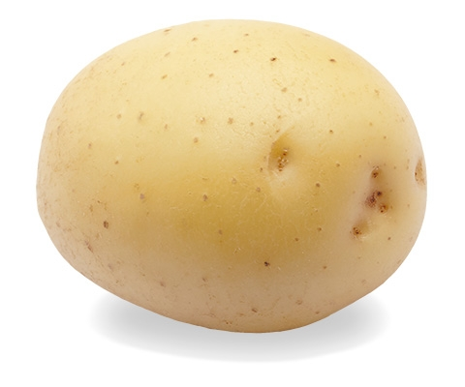

Содержание крахмала 11,0-15,0%. Вкус хороший и отличный.

Лежкость 95%.

Картофель Коломба устойчив к возбудителю рака картофеля, золотистой картофельной цистообразующей нематоде. Среднеустойчив к возбудителю фитофтороза.
Особенности возделывания: Избегать посадку в слишком холодную почву. Сорт хорошо отзывчив на орошение. Сорт чувствителен к фитофторозу листьев. Cорт отзывчив на дополнительное внесение магния и марганца.
2)Марисоль
Ранний НОВЫЙ столового назначения. Вегетационный период 75-85 суток
Включен в Госреестр (Код в реестре 8059047 с 2022 года) по Северо-Западному и Центральному регионам.
Товарная урожайность 211-371 ц/га. Максимальная урожайность 570,0 ц/га.
Клубень овально-округлый с мелкими глазками. Очень крупный.
Количество клубней в кусте 13-15 штук.
Кожура желтая. Мякоть кремовая. Масса товарного клубня - 109-135 г.
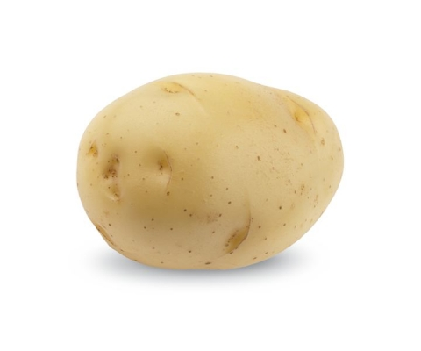
Содержание крахмала - 12,0-13,2%. Вкус хороший.
Лежкость - 95,0 %.
Картофель Марисоль устойчив к возбудителю рака картофеля, золотистой картофельной цистообразующей нематоде. Умеренно восприимчив к возбудителю фитофтороза.
Особенности возделывания: Марисоль предпочтительно высаживать в теплую почву, на не слишком рано и на хорошо орошаемых землях.

3) Мемфис
Популярный среднеранний сорт столового назначения. Вегетационный период сорта составляет 80-90 дней.
Включен в Госреестр ( Код в реестре 8756220 с 2015 г) по Центральному региону.
Товарная урожайность 180-382 ц/га. Максимальная урожайность 400 ц/га.
Клубень удлиненно-овальный с мелкими глазками.
Кожура красная. Мякоть светло-желтая.
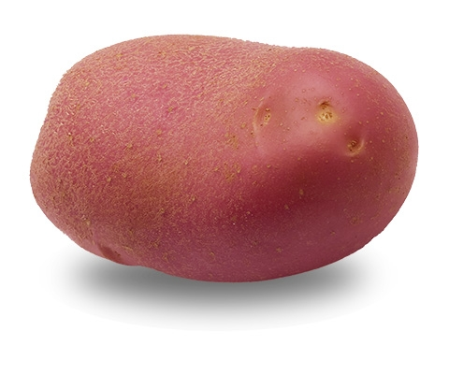
Клубни крупные. Масса клубня 82- 160 г.
Количество клубней в кусте 9-11 штук.
Содержание крахмала - 14,2-16,7%. Вкус хороший.
Лежкость - 95%.
Картофель Мемфис устойчив к возбудителю рака картофеля, золотистой картофельной цистообразующей нематоде. Среднеустойчив к возбудителю фитофтороза.
Особенности возделывания: Сорт пригоден для выращивания в условиях недостатка влаги.

Семенной картофель соответствует ГОСТ 33996-2016
Картофель Мемфис, Коломба и Марисоль подходят для различных агроклиматических условий и для разных типов почв.
Семенной материал селекции HZPC Holland B.V, IPR B.V.
Фасовка: мешки 25 кг.

Заказ картофель тел: 8-926-611-20-77 E-mail: zay-77@yandeх.ru

